**«Получение функциональных производных природных хлоринов с оксиаминами»**

***Лашина Е.А., Асилова Н.Ю., Зубин Е.М., Островерхов П.В.***

*Студент 4 курса бакалавриата*

*«МИРЭА-Российский технологический университет», г. Москва*

*E-mail: fairoflove18@mail.ru*

На данный момент мы являемся свидетелями нескольких технологических достижений в области онкологии. Комбинированная терапия дала наиболее эффективные результаты. Ее превосходствовоздействие на множество путей развития рака.

В данной работе использовали сочетание фотодинамической и химиотерапий. В качестве белка мишени был выбран ODC. Его чрезмерное накопление приводит к канцерогенезу вследствие увеличения числа природных полиаминов. Присоединение порфирина к выбранному нами лиганду, 1-аминоокси-3-пропанамин, усиливали действие цитотоксического агента на ODC.

В первую очередь нами были получены результаты компьютерного моделирования, в ходе которых мы получили принципиальную возможность связывания полученного конъюгата с активным центром белка (рис.1А). Нами также были получены спектры поглощения, в ходе которого наблюдали батохромный сдвиг (от 700нм до 705нм), что доказывает эффективность применения субстанции (рис.1Б).

Планы на развитие работы:

1) синтез различных модификаций лиганда для введение доп. функциональных групп;

2) изучение механизма гидролиза N-(3- аминопропилокси)пурпуринимида при pH=7,35-7,45 и pH=8,5-9,0 иммуноферментным анализом.

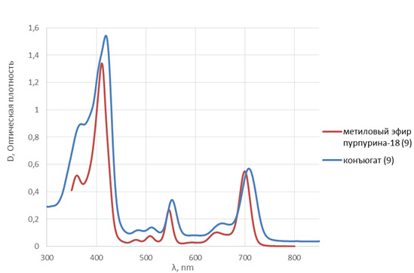 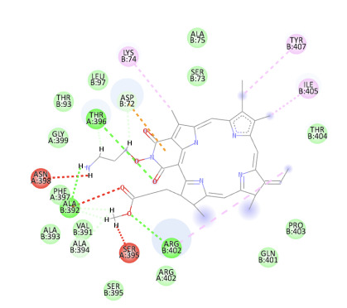

Рис. 1. Результаты исследования А) Спектры поглощения N-(3- аминопропилокси)пурпуринимида и метилового эфира пурпурина-18; Б) Моделирование взаимодействия N-(3- аминопропилокси)-пурпуринимида на поверхности активного центра ODC